榆树市吉海热力有限公司项目信息公开表
用人单位名称 | 榆树市吉海热力有限公司
地址 | 吉林省长春市榆树市榆健康路吉海家园 | 联系人 | 闫春华
调查时间 | 2022/12/17
项目组人员名单
现场调查 | 金成
现场采样/检测 | 刘晓强、李健
实验室检测 | 王会敏、李钧名、仇淑园
评价 | 金成
用人单位陪同人及现场调查证明 | 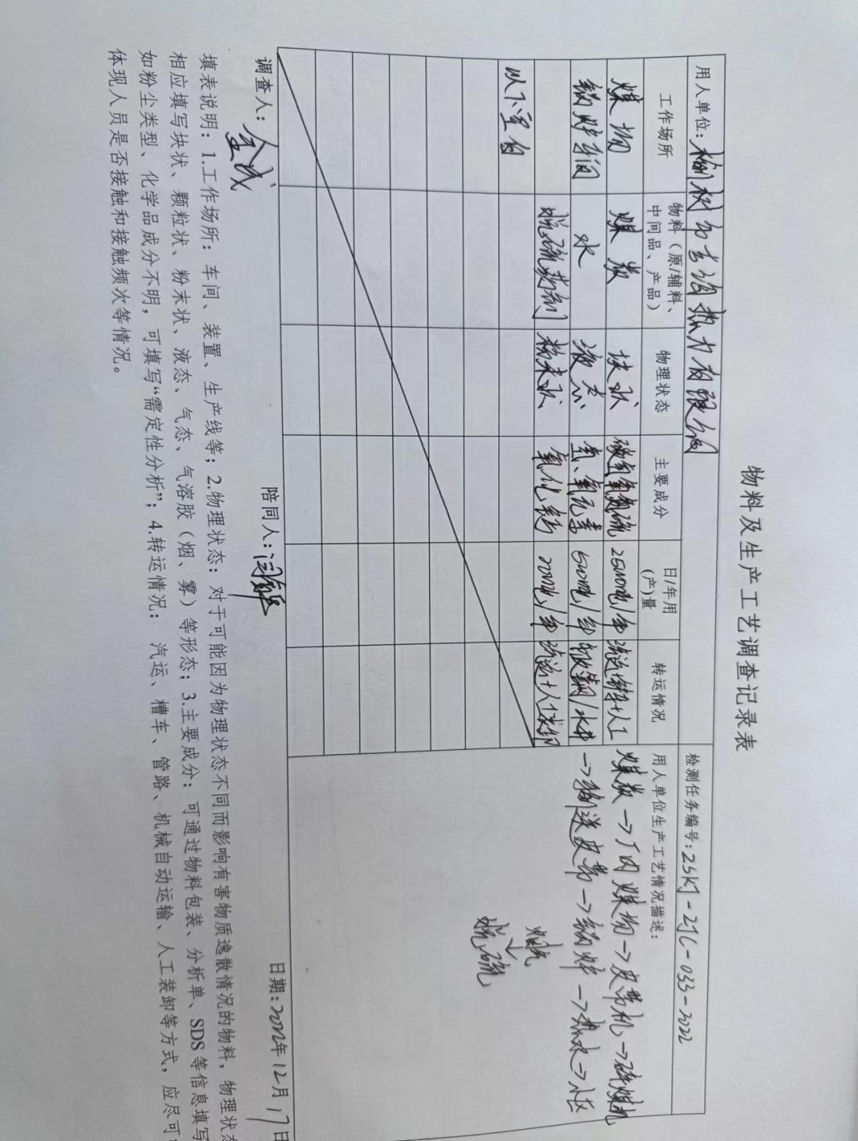
现场采样及现场检测图像影像 | 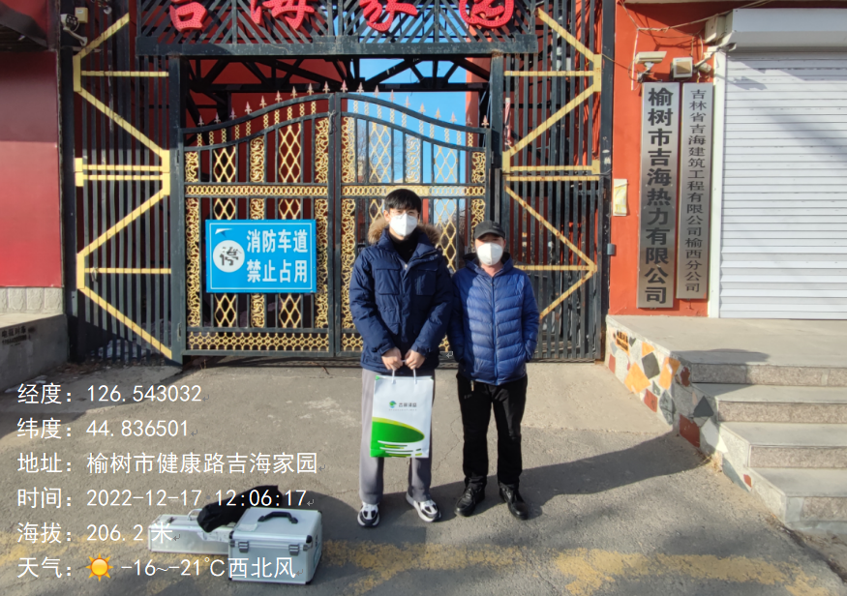
现场采样及现场检测图像影像 | 